# **Especificação de Requisitos de Software – QuackHub**

Repositório com o projeto: [**https://github.com/talis-fb/quack-hub?tab=readme-ov-file**](https://github.com/talis-fb/quack-hub?tab=readme-ov-file)

## **1. Introdução**

### **1.1 Propósito**

Este documento apresenta a Especificação de Requisitos de Software (SRS) para o **QuackHub, um Sistema WEB**. O objetivo é definir de forma clara e mensurável os requisitos que o sistema deve atender, incluindo requisitos funcionais, requisitos de qualidade (não-funcionais), requisitos legais e regras de negócio específicas do domínio. A estrutura e formatação deste SRS baseia-se no padrão IEEE 29148:2018, nas recomendações do IREB (International Requirements Engineering Board) e no template Volere [microtool.de](https://www.microtool.de/en/knowledge-base/what-are-requirement-attributes/#:~:text=,Related%20risks)[volere.org](https://www.volere.org/templates/volere-requirements-specification-template/#:~:text=,5c.%20Assumptions), garantindo a identificação única de cada requisito, sua descrição, critérios de aceitação, origem e prioridade, bem como seções dedicadas a requisitos de qualidade, legais e regras de negócio.

### **1.2 Escopo**

O sistema WEB consistirá em uma rede social com foco em instituições de ensino, inicialmente com foco em instituições de ensino da área de tecnologia para estudantes, professores e empresas. Isso inclui a criação de contas por parte dos usuários e empresas, criação de POSTS e interação com os mesmos, publicação de notícias e editais e a criação de projetos, que são áreas com descrições e detalhes sobre projetos em andamento e concluídos. Estão contempladas funcionalidades para gerenciamento de contas de usuários e aspectos administrativos, como cadastro de novos projetos e acompanhamento da evolução e da formação da equipe para os projetos. O escopo não inclui a criação de repositórios de código fonte e gerenciamento de *branches* e mesclagens de código fonte, mas prevê a criação de descrições e equipes no projeto, com tags para as tecnologias e técnicas utilizadas e a importação dessas informações de projetos já existentes em outras redes sociais.

### **1.3 Definições, Acrônimos e Abreviações**

* **SRS** – *Software Requirements Specification*, ou Especificação de Requisitos de Software.
* **IEEE 29148** – Padrão IEEE/ISO para engenharia de requisitos, que sucedeu o IEEE 830-1998[reqview.com](https://www.reqview.com/doc/iso-iec-ieee-29148-templates/#:~:text=It%20obsoletes%20the%20well%20known,Practice%20for%20Software%20Requirements%20Specifications).
* **IREB** – *International Requirements Engineering Board*, organização que define boas práticas em engenharia de requisitos (ex.: uso de atributos como identificador, descrição, fonte, prioridade para cada requisito[microtool.de](https://www.microtool.de/en/knowledge-base/what-are-requirement-attributes/#:~:text=,Related%20risks)).
* **Volere** – Template de especificação de requisitos criado por James & Suzanne Robertson, que propõe seções detalhadas (incluindo regras de negócio como parte da análise[volere.org](https://www.volere.org/templates/volere-requirements-specification-template/#:~:text=,5c.%20Assumptions)).
* **RF** – Requisito Funcional. Identifica o que o sistema *deve fazer* (funcionalidades).
* **RNF** – Requisito Não Funcional (Requisito de Qualidade). Especifica *como* o sistema deve ser, em termos de desempenho, usabilidade, confiabilidade, etc.
* **RL** – Requisito Legal. Obrigações decorrentes de leis, normas ou regulações que o sistema deve atender.
* **RN** – Regra de Negócio. Política ou regra operacional do domínio de venda de ingressos que o sistema deve respeitar.
* **CPF** – Cadastro de Pessoa Física, número identificador de cidadãos no Brasil (usado para identificar usuários e aplicar restrições de compra por pessoa).
* **LGPD** – Lei Geral de Proteção de Dados Pessoais (Lei n° 13.709/2018), legislação brasileira de proteção de dados pessoais[gov.br](https://www.gov.br/esporte/pt-br/acesso-a-informacao/lgpd#:~:text=A%20Lei%20Geral%20de%20Prote%C3%A7%C3%A3o,em%20meios%20manuais%20ou%20digitais).
* **LBI** – Lei Brasileira de Inclusão (Lei n° 13.146/2015), também conhecida como Estatuto da Pessoa com Deficiência, que estabelece, entre outros pontos, diretrizes de acessibilidade digital[virtualvision.com.br](https://www.virtualvision.com.br/blog/legislacao-acessibilidade-digital/#:~:text=A%20LBI%20%28Lei%20n%C2%BA%2013,com%20defici%C3%AAncia%20e%20estabelece%20que).
* **WCAG** – *Web Content Accessibility Guidelines*, diretrizes internacionais de acessibilidade do conteúdo web, atualmente na versão 2.1 (Nível AA) do W3C.
* **PCI DSS** – *Payment Card Industry Data Security Standard*, padrão internacional de segurança para dados de pagamentos com cartões[pagbrasil.com](https://www.pagbrasil.com/pt-br/blog/e-commerce/certificacao-pci-dss-garanta-a-seguranca-do-seu-e-commerce-com-a-pagbrasil/#:~:text=O%20PCI%20DSS%2C%20sigla%20em,CVV%2FCVC).
* **CDC** – Código de Defesa do Consumidor (Lei n° 8.078/1990), legislação brasileira de proteção ao consumidor.

### **1.4 Referências**

* ISO/IEC/IEEE 29148:2018 – *Systems and software engineering – Life cycle processes – Requirements engineering*.
* IEEE 830-1998 – *IEEE Recommended Practice for Software Requirements Specifications* (obsoleta, sucedida pela IEEE 29148[reqview.com](https://www.reqview.com/doc/iso-iec-ieee-29148-templates/#:~:text=It%20obsoletes%20the%20well%20known,Practice%20for%20Software%20Requirements%20Specifications)).
* Template Volere – *Volere Requirements Specification Template*, Edição 20, por J. & S. Robertson (Atlantic Systems Guild)[volere.org](https://www.volere.org/templates/volere-requirements-specification-template/#:~:text=5).
* IREB – *CPRE Glossary* e recomendações do IREB para documentação de requisitos[microtool.de](https://www.microtool.de/en/knowledge-base/what-are-requirement-attributes/#:~:text=,Related%20risks).
* **Lei n° 13.709/2018 (LGPD)** – Lei Geral de Proteção de Dados Pessoais[gov.br](https://www.gov.br/esporte/pt-br/acesso-a-informacao/lgpd#:~:text=A%20Lei%20Geral%20de%20Prote%C3%A7%C3%A3o,em%20meios%20manuais%20ou%20digitais).
* **Lei n° 13.146/2015 (LBI)** – Lei Brasileira de Inclusão da Pessoa com Deficiência[virtualvision.com.br](https://www.virtualvision.com.br/blog/legislacao-acessibilidade-digital/#:~:text=A%20LBI%20%28Lei%20n%C2%BA%2013,com%20defici%C3%AAncia%20e%20estabelece%20que).
* **Lei n° 8.078/1990 (CDC)** – Código de Defesa do Consumidor (Art. 49 – direito de arrependimento em 7 dias para compras fora do estabelecimento comercial[cdlcontagem.org.br](https://cdlcontagem.org.br/o-direito-de-arrependimento-da-compra-se-aplica-quando-e-realizada-por-meio-de-whatsapp/#:~:text=O%20artigo%2049%20da%20Lei,prazo%20de%207%20dias)).
* **PCI DSS v4.0** – *Payment Card Industry Data Security Standard*, versão 4.0 (padrão de segurança para dados de cartão de crédito)[pagbrasil.com](https://www.pagbrasil.com/pt-br/blog/e-commerce/certificacao-pci-dss-garanta-a-seguranca-do-seu-e-commerce-com-a-pagbrasil/#:~:text=O%20PCI%20DSS%2C%20sigla%20em,CVV%2FCVC).
* **WCAG 2.1** – *Web Content Accessibility Guidelines 2.1* – Diretrizes de Acessibilidade Web, W3C, 2018.

*(As referências acima servem de base para requisitos legais e de qualidade a serem atendidos pelo sistema.)*

## **2. Requisitos Funcionais**

A seguir estão listados os requisitos funcionais do sistema, cada um identificado com um código único (RF##), descrição objetiva, critérios de aceitação (condições de teste que comprovam que o requisito foi satisfeito), a origem (fonte ou motivação do requisito) e a prioridade atribuída. A prioridade é indicada em termos qualitativos (Alta, Média, Baixa), onde Alta indica requisitos essenciais para o MVP (*Must have*), Média indica requisitos desejáveis que podem ser implementados na segunda prioridade (*Should have*), e Baixa indica requisitos não essenciais ou de menor impacto imediato (*Nice to have*).

### **2.1 Personalização e Engajamento com a Plataforma**

#### **RF01: Foco acadêmico**

**Descrição:** O sistema terá o contexto ligado à instituição acadêmica específica, como o IMD/UFRN. Nesse contexto da instituição, o conteúdo exibido (posts, projetos, eventos, perfis) pode ter relação com a instituição ou não, essa relação não é formal inicialmente, e fica completamente opcional o uso por parte de disciplinas e pela coordenação da instituição.

**Critérios de Aceitação:**

* Os editais e notícias serão exibidos com base no portal da instituição de ensino.

**Origem:** Idealização na discussão da equipe.  
**Prioridade:** Alta.

**Versão:** 0.4

**Criação:** 18/05/2025

**Justificativa:** É abranger um cenário mais específico que carece de soluções dedicadas para esses ambientes.

#### **RF02: Manual básico de instruções para usuários**

**Descrição:** O sistema deve ter um campo na interface com “Ajuda”, ao clicar nesse campo será exibido um guia ao usuário explicando sobre a plataforma, com informações sobre as informações que podem ser colocadas no perfil, como cadastrar projetos, como ver projetos e como realizar a importação dos projetos de outras redes como LinkedIn e GitHub.

**Critérios de Aceitação:**

* As informações serão complementadas com algumas imagens para ilustrar melhor o passo a passo.
* O Manual não deve ser ezaustivo, portanto não deve ultrapassar mil(1000) palavras.
* Haver um botão na navBar da aplicação que leve para o manual

**Origem:** Idealização na discussão da equipe, sugerido por Gabriel.  
**Prioridade:** Média.

**Versão:** 0.2

**Criação:** 26/05/2025

**Justificativa:** É auxiliar novos usuários a conseguirem utilizar eficientemente o sistema de maneira mais rápida.

#### **RF03: Perfil com Habilidades e Interesses**

**Descrição:** O sistema deve permitir que o usuário crie um perfil detalhado com suas habilidades e interesses, com o objetivo de melhorar as recomendações e oportunidades apresentadas pela plataforma. O preenchimento pode ser feito manualmente ou por meio da importação de dados a partir de plataformas externas, como Google, LinkedIn e GitHub.

**Critérios de Aceitação:**

* O usuário pode acessar uma seção "Editar Perfil" e cadastrar ou editar:
  + Habilidades
  + Áreas de interesse
* Essas informações devem ser usadas para personalizar sugestões de conteúdo (ex: projetos, eventos, conexões).
* O sistema deve oferecer a opção “Importar Dados” que permite ao usuário importar essas informações de plataformas como Google, LinkedIn e GitHub utilizando suas respectivas APIs, e sem tratar dados sensíveis, podendo o usuário a qualquer momento excluir os dados importados.
* O perfil deve exibir essas informações publicamente (caso o usuário deseje) ou de forma privada.
* Informações não devem ultrapassar os limites:
  + Números respeitando MAX_INT.
  + Strings como nome, sexo, função não ultrapassarem 255 caracteres
  + Descrição esclusivamente tem limite de 2048 caracteres.

**Origem:** Benchmark com plataformas de aprendizado e rede profissional.  
**Prioridade:** Alta.

**Versão:** 0.5

**Criação:** 26/05/2025

**Justificativa:** Ter todas as informações essenciais dos usuários para serem exibidas no perfil do usuário.

#### **RF04: Perfil do usuário**

**Descrição:** O sistema deve exibir uma página que carregará as informações do perfil do usuário, com suas habilidades, interesses e projetos (respeitando os NDA) que o mesmo participa.

**Critérios de Aceitação:**

* O usuário vai clicar no campo onde há a imagem e nome do usuário na interface ou clicar no campo “Perfil” para acessar as próprias informações. Ao clicar, será redirecionado para uma nova página com as informações estruturadas

**Origem:** Idealização inicial do QuackHub, Luiz e Joab.  
**Prioridade:** Alta.

**Versão:** 0.5

**Criação:** 11/07/2024

**Justificativa:** Servir como um portfolio para os usuarios.

#### **RF05: Integração com Google, Apple, LinkedIn e GitHub**

**Descrição:** O sistema deve permitir aos usuários a opção de integração com o SIGAA para importar dados do perfil, como nome, idade, projetos, habilidades, formação e experiência profissional.

**Critérios de Aceitação:**

* Ao criar ou editar o perfil, o usuário pode optar por integrar contas acadêmicas..
* O sistema deve solicitar permissão ao provedor externo e importar os dados pessoais e profissionais automaticamente.
* Os dados devem ser exibidos no perfil do usuário, com possibilidade de edição.
* Devem ser respeitadas as políticas de privacidade e consentimento do usuário.

**Origem:** Questionário com usuários e necessidade de agilidade na criação de perfis.  
**Prioridade:** Alta.

**Versão:** 0.4

**Criação:** 20/05/2025

#### **RF06: Denúncia de Perfil com Motivos Específicos**

**Descrição:** O sistema deve permitir que qualquer usuário denuncie perfis, exibindo um botão próximo às postagens. Ao clicar, devem ser mostrados motivos específicos para a denúncia.

**Critérios de Aceitação:**

* Ao lado de cada postagem, deve haver um botão de denúncia visível.
* Ao clicar no botão, o sistema deve exibir as opções: Discurso de Ódio ou Discriminação, Conteúdo Sexual Inapropriado, Informações Falsas ou Enganosas, Spam ou Conteúdo Comercial Indevido, Outros.
* A denúncia deve ser registrada para moderação e o usuário deve receber uma confirmação de envio.

**Origem:** Questionário com usuários – garantia de ambiente seguro, sugerido por Willian.  
**Prioridade:** Média.

**Versão:** 0.1

**Criação:** 20/05/2025

#### **RF07: Marcar Tecnologia como "Não Tenho Interesse"**

**Descrição:** O sistema deve permitir que o usuário classifique uma tecnologia como “não possuo interesse” ao visualizar postagens relacionadas a ela. Essa ação deve ajustar as preferências do usuário e impactar recomendações futuras.

**Critérios de Aceitação:**

* Ao visualizar uma postagem com tecnologia associada, deve haver uma opção visível para indicar desinteresse.
* Ao marcar como "não possuo interesse", o sistema deve registrar a preferência e ajustar algoritmos de recomendação.
* Tecnologias marcadas devem ser listadas no perfil, com opção de reverter o desinteresse.

**Origem:** Questionário de usuários – personalização de conteúdo, sugerido por Willian.  
**Prioridade:** Média.

**Versão:** 0.2

**Criação:** 20/05/2025

#### **RF08: Publicação de Projetos**

**Descrição:** O sistema deve permitir que o usuário publique seus projetos acadêmicos ou profissionais, preenchendo os dados manualmente ou importando de plataformas como GitHub e LinkedIn, através de um botão “Importar projeto” que apresenta opções de importação nas plataformas citadas.

**Critérios de Aceitação:**

* Os seguintes campos são obrigatórios:
  + Título do projeto (mínimo 3 caracteres)
  + Resumo breve do projeto (mínimo 3 caracteres)
  + Descrição detalhada do projeto (Mínimo de 10 caracteres)
  + Setor ou área de atuação do projeto (TI, Saúde, Direito, …)
  + Estado atual do projeto (PAUSADO,EM PROGRESSO,COMPLETO,CANCELADO).
  + Data de início do projeto.
  + Metodologias utilizadas
* O campo “Fim do projeto” será obrigatório caso o estado do projeto seja “Completo”
* Os seguintes campos são opcionais:
  + Logo da URL
* O usuário pode acessar a seção "Publicar Projeto" e escolher entre preenchimento manual ou importação externa.
* No preenchimento manual, os campos obrigatórios devem incluir: título, descrição, tecnologias utilizadas, ano e tipo de projeto.
* Na importação, o sistema deve acessar APIs do GitHub/LinkedIn e permitir seleção dos projetos desejados.
* Os projetos publicados devem ser listados no perfil e ficar visíveis para outros usuários.

**Origem:** Questionário com usuários – valorização da trajetória acadêmica e profissional.  
**Prioridade:** Alta.

**Versão:** 0.4

**Criação:** 20/05/2025

#### **RF09: Recomendação de projetos com vagas abertas para usuários interessados**

**Descrição:** O sistema deve exibir ao usuário projetos que estão buscando membros, quando este ativar a configuração de “Disponível para participar de projetos”.

**Critérios de Aceitação:**

* Na área de recomendação onde é listado os projetos, a prioridade de exibição será de projetos que buscam membros para pessoas que marcaram que estão disponíveis.
* Eles serão listados de maneira que projetos mais prioritários estão em cima, e o usuário pode deslizar a página para ir vendo projetos listados como menos prioritários pelo cálculo de recomendação.

**Origem:** Idealização na discussão da equipe, sugerido por Gabriel.  
**Prioridade:** Alta.

**Versão:** 0.3

**Criação:** 18/05/2025

#### **RF10: Filtro de pesquisa**

**Descrição:** O sistema deve possibilitar a filtragem de pesquisa para exibir apenas resultados de acordo com a tecnologia definida no filtro pelo usuário

**Critérios de Aceitação:**

* Na área de pesquisa de projetos, o usuário pode definir qual filtro aplicar de acordo com uma listagem pré definidas de tecnologias
* A partir da tecnologia escolhida pelo usuário, o resultado da busca apresentará apenas projetos que contenham as tecnologias definidas no filtro.

**Origem:** Idealização na discussão da equipe, sugerido por Willian.  
**Prioridade:** Média.

**Versão:** 0.3

**Criação:** 18/05/2025

#### **RF11: Exibir projetos com muitas visitações em uma área especial**

**Descrição:** O sistema deve exibir os projetos com mais visitações e discussões em uma área “vitrine”, de forma a destacar os projetos na plataforma para os usuários acompanharem os projetos mais relevantes.

**Critérios de Aceitação:**

* Haverá uma área separada para projetos que é a vitrine, onde exibirá os projetos com mais interações.
* Ele listará um número x de projetos com mais interações para o com menos interações.
* Cada projeto listado deverá exibir as seguintes informações:
  + Título do projeto
  + Descrição do projeto
  + Metodologias utilizadas

**Origem:** Aplicação do formulário, Joab e Luiz.  
**Prioridade:** Média.

**Versão:** 0.2

**Criação:** 20/05/2025

#### **RF012: Notificação por Interesse em Projetos e Competências**

**Descrição:** O sistema deve notificar os usuários por e-mail ou Telegram, conforme preferência do usuário, sempre que novos conteúdos (projetos, postagens, eventos) forem publicados e estejam relacionados aos seus interesses declarados em tecnologias, conhecimentos e competências.

**Critérios de Aceitação:**

* Quando um conteúdo novo for publicado e coincidir com algum interesse configurado, o sistema deve enviar uma notificação (e-mail, push ou interno na plataforma).
* As notificações devem respeitar uma política de frequência para evitar sobrecarga e permitir a desativação nas configurações.

**Origem:** Benchmark com plataformas de recomendação e redes sociais.  
**Prioridade:** Alta.

**Versão:** 0.2

**Criação:** 26/05/2025

#### **RF13: Implementação de Insígnias de Reconhecimento**

**Descrição:** O sistema deve atribuir automaticamente insígnias (badges) aos usuários com base em critérios de engajamento e conquistas, exibindo-as no perfil e em áreas públicas.

**Critérios de Aceitação:**

* O sistema deve calcular os critérios de atribuição das seguintes insígnias:  
  + Usuário Engajado: Concedida aos usuários com pelo menos 5 projetos cadastrados.
  + Usuário Participativo: Concedida aos usuários que realizam mais de 20 interações por semana.
  + Usuário mais ativo: Insígnia concedida aos três usuários com a maior soma entre interações e projetos cadastrados no período.
  + Usuário em ascensão: Concedida aos usuários que apresentarem um crescimento de pelo menos 20% no número de interações e projetos cadastrados em um período de 1 dia.
  + Usuário colaborativo: Concedida aos usuários vinculados a pelo menos 5 projetos criados por outros usuários.
* As insígnias devem ser visíveis no perfil e, opcionalmente, em rankings ou destaques da plataforma.
* A verificação e atribuição devem ocorrer de forma automatizada e periódica (diária ou semanal).

**Origem:** Questionário com usuários – incentivo à participação ativa.  
**Prioridade:** Baixa.

**Versão:** 0.3

**Criação:** 20/05/2025

#### **RF14: Criação Mensal de Eventos Especiais**

**Descrição:** O sistema deve permitir que administradores criem eventos especiais mensalmente para fomentar o engajamento entre usuários. Esses eventos podem incluir desafios de programação, rankings de projetos mais comentados, premiações simbólicas, entre outros.

**Critérios de Aceitação:**

* O sistema (ou equipe administrativa) deve programar e publicar ao menos 1 evento por mês.
* O evento deve ser exibido em destaque na plataforma e acessível a todos os usuários.
* Os eventos devem permitir participação ativa dos usuários e oferecer feedback ou recompensas (ex: insígnias, posições em ranking).

**Origem:** Questionário com usuários e análise de engajamento de plataformas similares.  
**Prioridade:** Baixa.

**Versão:** 0.2

**Criação:** 20/05/2025

#### **RF15: Seguir usuários e empresas**

**Descrição:** O sistema deve permitir aos usuários seguirem outros usuários, projetos e empresas para fomentar a interação e o surgimento de novas oportunidades.

**Critérios de Aceitação:**

* O usuário deve acessar o perfil do outro usuário ou empresa clicando no campo com a imagem e nome, e será redirecionado para a página de perfil onde terá um botão para seguir.
* Todos os usuários e empresas seguidos pelo usuário podem ser vistos em “seguindo” na página de perfil deste usuário.
* Um usuário pode também ver quem o está seguindo no campo “Seguidores” na página de perfil.

**Origem:** Aplicação do formulário, Joab e Luiz.  
**Prioridade:** Alta.

**Versão:** 0.3

**Criação:** 20/05/2025

#### **RF16: Interação**

**Descrição:** O usuário pode interagir com postagens de outros usuários, sendo possível curtir e comentar com postagens de outros usuários.

**Critérios de Aceitação:**

* Ao visualizar uma postagem no painel de postagem, o usuário tem a opção de curtir, comentar ou interagir com a respectiva postagem

**Origem:** Idealização na discussão da equipe.  
**Prioridade:** Média.

**Versão:** 0.3

**Criação:** 18/05/2025

#### **RF17: Notificação de interações**

**Descrição:** O sistema deve notificar o usuário através de um email e notificações internas(Notificação dentro do aplicativo e/ou tela de bloqueio de celular) quando um novo perfil começar a segui-lo, comenta ou curte um post pertencente ao mesmo.

**Critérios de Aceitação:**

* Após o novo perfil começar a segui-lo, comentar ou curtir um post pertencente ao usuário, uma notificação via email ou interna na plataforma é enviado ao mesmo

**Origem:** Idealização na discussão da equipe, sugerido por Willian.  
**Prioridade:** Baixa.

**Versão:** 0.3

**Criação:** 18/05/2025

## **3. Requisitos de Qualidade (Requisitos Não-Funcionais)**

Esta seção lista os requisitos não-funcionais do sistema – características de qualidade que o produto deve possuir. Cada requisito de qualidade é identificado com código RNF## e categorizado conforme a qualidade alvo (desempenho, confiabilidade, usabilidade, segurança, etc.). Esses requisitos são mensuráveis sempre que possível, atendendo às boas práticas de especificação de critérios de qualidade.

* **RNF01 - Desempenho:**
  + Nos editais e notícias da instituição acadêmica, como são dados que não são atualizados com frequência de minutos, se deve salvar uma cópia desses editais e notícias localmente no navegador do usuário para otimizar consultas ao banco de dados.
  + A mineração de editais e notícias ocorre diariamente para atualizar as informações do banco de dados, para evitar processos de mineração desnecessários.
* **RNF02 - Confiabilidade:** O sistema deve ser altamente disponível, com uma **disponibilidade mínima de 99%** no período de um mês (tempo de inatividade máximo ~7,2 horas/mês).
* **RNF03 - Usabilidade:**
  + O sistema deve fornecer uma interface intuitiva e fácil de usar, seguindo diretrizes de UX/UI.
  + Todos os textos devem estar em português claro e instruções de erro/sucesso devem ser facilmente compreensíveis.
  + O design deve ser responsivo, permitindo uso confortável tanto em computadores desktop quanto em dispositivos móveis (smartphones/tablets) – por exemplo, em telas pequenas, os elementos devem se reorganizar sem prejudicar a navegação.
* **RNF04 - Segurança:**
  + O sistema deve garantir a segurança dos dados e transações. Todos os dados sensíveis (credenciais de usuário e informações pessoais) devem ser transmitidos apenas sob conexão **criptografada (HTTPS/TLS 1.2+)**.
  + As senhas dos usuários devem ser armazenadas usando algoritmo de hash seguro (por exemplo, bcrypt ou Argon2, com salt único por senha).
  + O sistema deve seguir as melhores práticas de segurança web para prevenir ataques comuns – por exemplo, como **SQL Injection, XSS, CSRF** e outros itens do OWASP Top 10 de vulnerabilidades web.
  + Além disso, deve utilizar token JWT para controle de acesso adequado no lado do servidor para impedir que usuários não autenticados ou não autorizados acessem funções administrativas ou dados de outros usuários.
* **RNF05 - Escalabilidade e Manutenibilidade:** A arquitetura do sistema utiliza arquitetura em camadas (Controller, Service e Repository), e entre cada cama há uma classe abstrata para evitar grande acoplamento entre as camadas, e utiliza arquitetura de framework, com pontos de extensão e fácil substituição de módulos para facilitar a manutenibilidade e que possa ser escalável.

### **3.1 Grafo NFR**

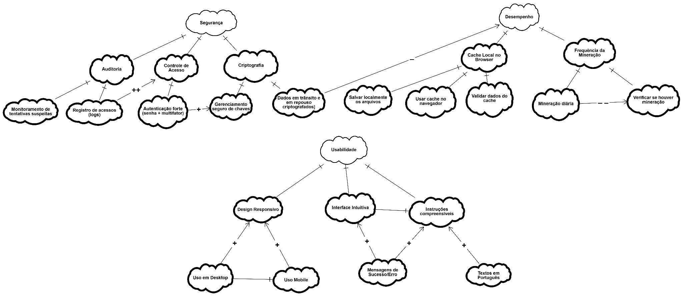

## **4. Requisitos Legais e de Conformidade**

Esta seção descreve requisitos impostos por legislações, normas ou padrões externos com os quais o sistema **deve obrigatoriamente estar em conformidade**. Tais requisitos são críticos, pois o descumprimento pode acarretar penalidades legais, multas ou impedimentos de operação.

* **RL01 - Proteção de Dados (LGPD):** O sistema deve obedecer à **Lei Geral de Proteção de Dados Pessoais (LGPD, Lei 13.709/2018)** no que diz respeito ao tratamento de dados de usuários[gov.br](https://www.gov.br/esporte/pt-br/acesso-a-informacao/lgpd#:~:text=A%20Lei%20Geral%20de%20Prote%C3%A7%C3%A3o,em%20meios%20manuais%20ou%20digitais). Isso significa que somente serão coletados dados pessoais estritamente necessários para a prestação do serviço (compra de ingressos) e mediante consentimento do usuário quando aplicável. Os dados pessoais dos clientes (nome, email, CPF, etc.) devem ser armazenados de forma segura (ver RNF04 sobre criptografia) e utilizados apenas para as finalidades informadas (ex.: emissão de ingressos, comunicação sobre compras). O usuário terá o direito de solicitar a remoção de seus dados após o término do uso, e a política de privacidade do sistema deve informar claramente quais dados são coletados e como são tratados, incluindo tempo de retenção. *(Este requisito legal assegura os direitos de privacidade dos usuários, em conformidade com a LGPD.)*
* **RL02 - Acessibilidade Digital:** O sistema deve estar em conformidade com a **Lei Brasileira de Inclusão (LBI, Lei 13.146/2015)** no que se refere à acessibilidade de plataformas digitais, que determina que sites e aplicativos de empresas privadas e públicas sejam acessíveis a pessoas com deficiência[virtualvision.com.br](https://www.virtualvision.com.br/blog/legislacao-acessibilidade-digital/#:~:text=A%20LBI%20%28Lei%20n%C2%BA%2013,com%20defici%C3%AAncia%20e%20estabelece%20que). Em prática, o desenvolvimento da interface deve seguir as diretrizes internacionais **WCAG 2.1 nível AA** de acessibilidade. Exemplos de aplicação: todas as imagens devem conter texto alternativo descritivo; o contraste de cores entre texto e fundo deve atender aos níveis recomendados; a navegação deve ser possível via teclado; formulários devem ser adequadamente rotulados; e assim por diante. Além disso, recursos de *accessibility* do sistema operacional (como leitores de tela) devem conseguir interpretar corretamente os componentes da interface. *(Este requisito garante que o sistema seja utilizável por pessoas com deficiência, cumprindo a legislação e ampliando a base de usuários.)*
* **RL03 - Conformidade em Pagamentos (PCI DSS):** O sistema, por lidar com dados de cartões de pagamento, deve seguir o padrão **PCI DSS (Payment Card Industry Data Security Standard)**[pagbrasil.com](https://www.pagbrasil.com/pt-br/blog/e-commerce/certificacao-pci-dss-garanta-a-seguranca-do-seu-e-commerce-com-a-pagbrasil/#:~:text=O%20PCI%20DSS%2C%20sigla%20em,CVV%2FCVC). Em termos práticos, isso implica: não armazenar dados sensíveis de cartões de crédito dos usuários nos servidores da aplicação (a não ser que seja certificado para tal - o preferível é usar tokenização via provedor de pagamento); adotar medidas rígidas de segurança de rede e servidores para proteção de dados de pagamento; e somar-se aos requisitos de segurança já mencionados (RNF04). Adicionalmente, o provedor de pagamentos integrado deve ser certificado PCI DSS, e toda integração deve manter a segurança (por exemplo, usando redirecionamento ou iframes seguros para entrada de dados de cartão, ou API de pagamento onde o frontend não toca diretamente nos dados do cartão). *(Este requisito de compliance visa proteger dados financeiros dos clientes e evitar responsabilidades legais por vazamentos.)*
* **RL04 - Direito de Arrependimento (Consumidor):** O sistema deve cumprir o art. 49 do Código de Defesa do Consumidor (CDC, Lei 8.078/90) que estabelece o **direito de arrependimento em até 7 dias** para compras realizadas fora do estabelecimento comercial (compras online)[cdlcontagem.org.br](https://cdlcontagem.org.br/o-direito-de-arrependimento-da-compra-se-aplica-quando-e-realizada-por-meio-de-whatsapp/#:~:text=O%20artigo%2049%20da%20Lei,prazo%20de%207%20dias). Portanto, o cliente que comprar um ingresso através da plataforma poderá desistir da compra e requisitar o cancelamento com reembolso integral em até 7 dias após a compra, **desde que falte mais de 7 dias para a data do evento** (esta última condição está de acordo com as exceções práticas para eventos de data específica, evitando cancelamentos muito próximos do evento). O sistema deve disponibilizar meios para o usuário exercer esse direito facilmente, seja através de opção de cancelamento na interface (dentro do prazo legal) ou via contato com o suporte, e deve registrar a data da compra para verificar a elegibilidade. *(Este requisito assegura conformidade com os direitos do consumidor, evitando infrações ao CDC.)*

## **5. Regras de Negócio**

Nesta seção são descritas regras de negócio específicas do domínio de venda de ingressos para eventos. Essas regras refletem decisões e políticas da empresa ou restrições do setor de entretenimento que o sistema deve **implementar ou respeitar**. Diferente dos requisitos funcionais (que descrevem funcionalidades), as regras de negócio muitas vezes impõe **condições ou limites** sobre as operações do sistema.

* **RN01 - Limite de Ingressos por CPF:** Para evitar compras em massa por cambistas e respeitar políticas de equidade na venda, cada usuário (identificado por CPF) poderá adquirir no máximo **4 ingressos** por evento em uma única compra ou em compras separadas. O sistema deve controlar o número total de ingressos já comprados por CPF para cada evento e impedir novas compras que excedam esse limite, notificando adequadamente o usuário. *(Regra de negócio definida em conjunto com organizadores de eventos para coibir revenda ilegal e distribuir ingressos de forma mais justa.)*
* **RN02 - Tempo de Reserva no Carrinho:** Ao selecionar ingressos e adicioná-los ao carrinho (iniciar um pedido), esses ingressos ficam **reservados temporariamente** para o usuário. A regra estabelece que a reserva dura **15 minutos** a partir do momento em que o primeiro ingresso é colocado no carrinho. Se o usuário não concluir a compra dentro desse prazo, a reserva expira e os ingressos retornam à disponibilidade para outros clientes. O sistema deve exibir uma contagem regressiva visível durante o processo de checkout indicando o tempo restante da reserva. *(Esta regra de negócio evita que usuários bloqueiem ingressos indefinidamente sem comprar, otimizando a disponibilidade.)*
* **RN03 - Política de Reembolso e Cancelamento:** Fora do contexto do direito legal de arrependimento (RL04), a política comercial da plataforma estabelece que **cancelamentos e reembolsos voluntários** (por arrependimento além do prazo legal ou por impossibilidade de comparecer) **não são permitidos** após a confirmação da compra, exceto se previsto de outra forma na descrição do evento. Ou seja, após os 7 dias do direito de arrependimento ou se o evento ocorrer em menos de 7 dias, a venda é considerada definitiva – não havendo devolução do valor caso o cliente desista. Em contrapartida, no caso de **cancelamento ou adiamento do evento pelo organizador (força maior)**, o sistema irá seguir a legislação aplicável e as diretrizes do organizador: tipicamente oferecendo reembolso integral aos compradores ou crédito/transferência de ingressos para nova data (ver RN04). Essa regra deve ser comunicada claramente ao usuário no momento da compra (ex.: checkbox de aceite dos termos). *(Regra de negócio alinhada com práticas do mercado de eventos; visa proteger o organizador de cancelamentos massivos, ao mesmo tempo atendendo exigências legais em casos de cancelamento de evento.)*
* **RN04 - Cancelamento de Evento pelo Organizador:** Se um evento for cancelado, adiado ou substancialmente alterado pelo organizador, a plataforma deve proceder conforme política definida com o organizador, garantindo transparência com o cliente. Normalmente, em caso de **cancelamento**, todos os ingressos são elegíveis a **reembolso integral** (incluindo taxas) aos compradores; em caso de **adiamento**, os ingressos continuam válidos para a nova data, mas deve-se oferecer opção de reembolso para quem não puder ou não quiser comparecer na nova data. O sistema deve ser capaz de marcar um evento como cancelado/adiado, notificar todos os usuários que compraram ingressos (via e-mail) e, no caso de cancelamento, acionar o processo de reembolso automático para as transações (estornando no cartão de crédito ou orientando o procedimento no caso de boleto). *(Regra de negócio necessária para cumprir obrigações com o cliente nos cenários de mudança de evento, alinhada com práticas de serviços de ingressos.)*
* **RN05 - Meia-Entrada e Descontos Legais:** O sistema deve oferecer a opção de **meia-entrada** para públicos elegíveis, conforme legislação vigente (por exemplo, estudantes, idosos, jovens de baixa renda, professores, pessoas com deficiência, entre outros definidos em lei – ref. Lei Federal 12.933/2013 e legislações estaduais). Para eventos que disponibilizam meia-entrada, ao selecionar ingressos desse tipo, o usuário deve, no momento da compra, declarar seu tipo de beneficiário e será informado que deverá comprovar o direito ao benefício na entrada do evento (por exemplo, apresentar carteirinha de estudante válida). A plataforma deve limitar a quantidade de meias-entradas por CPF conforme a lei (geralmente 1 por CPF por evento para cada beneficiário) e pode exigir upload de documento comprovante durante a compra, conforme definição do organizador. *(Regra de negócio/legal importante no mercado brasileiro de eventos, garantindo cumprimento das leis de meia-entrada e implementando os descontos obrigatórios.)*

## ***6. Telas***

Nesta sessão haverá as telas do sistema nas versões desktop e mobile.

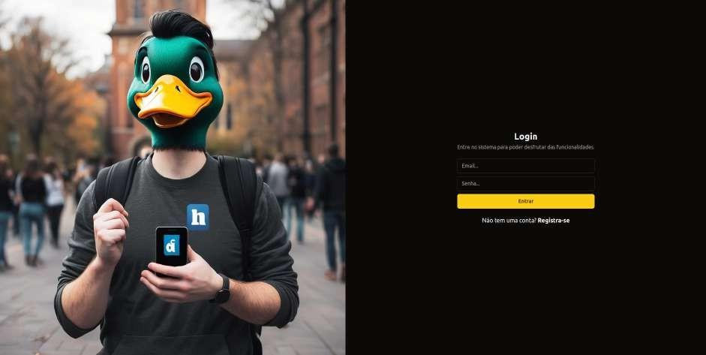

Figura 01 - Desktop - Signin

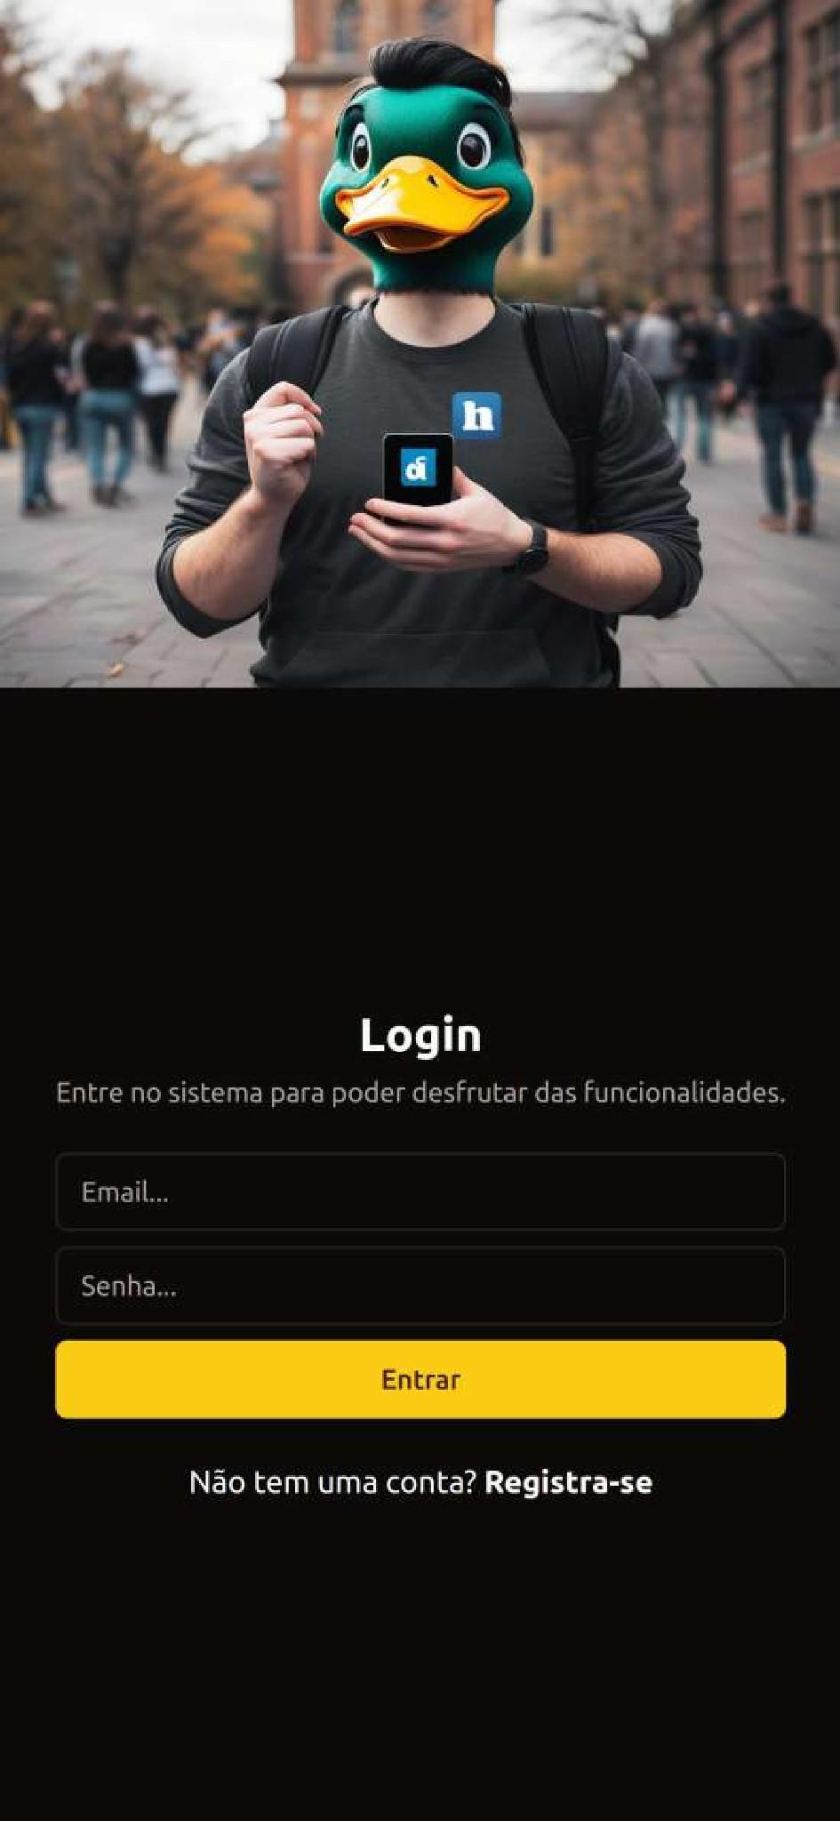

Figura 02 - Mobile - Signin

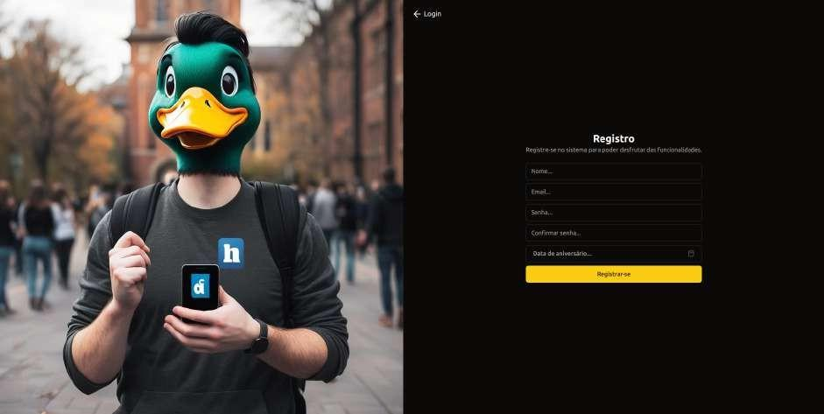

Figura 03 - Desktop - Signup

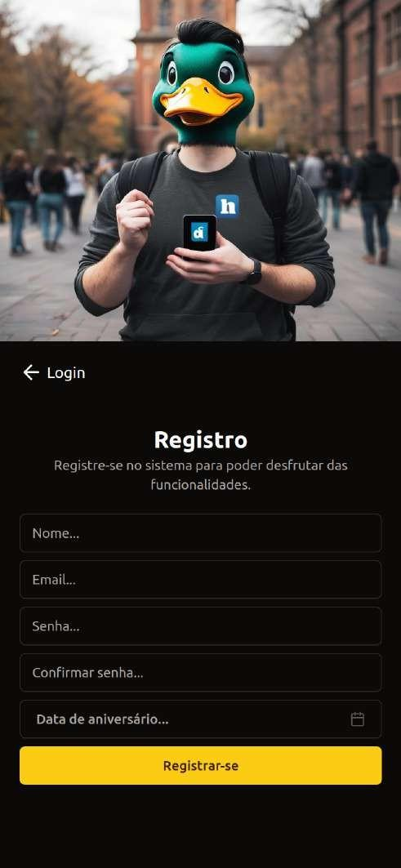

Figura 04 - Mobile - Signup

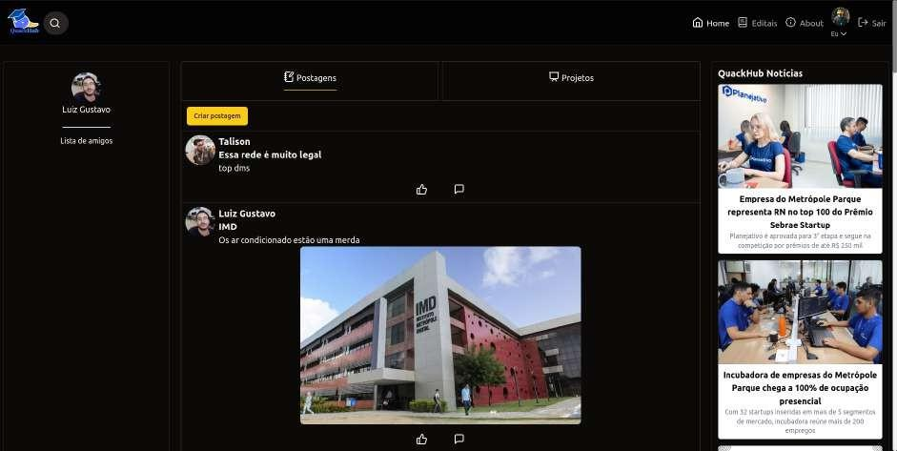

Figura 05 - Desktop - Home postagens

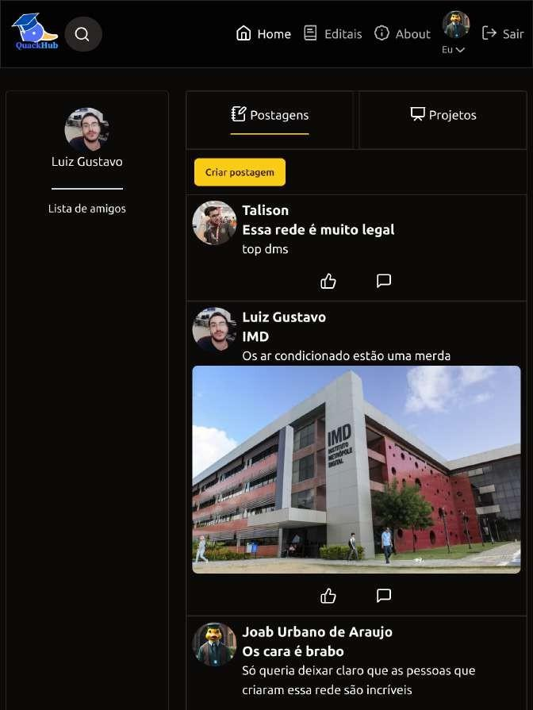

Figura 06 - Mobile - Home postagens



Figura 07 - Mobile - Home postagens

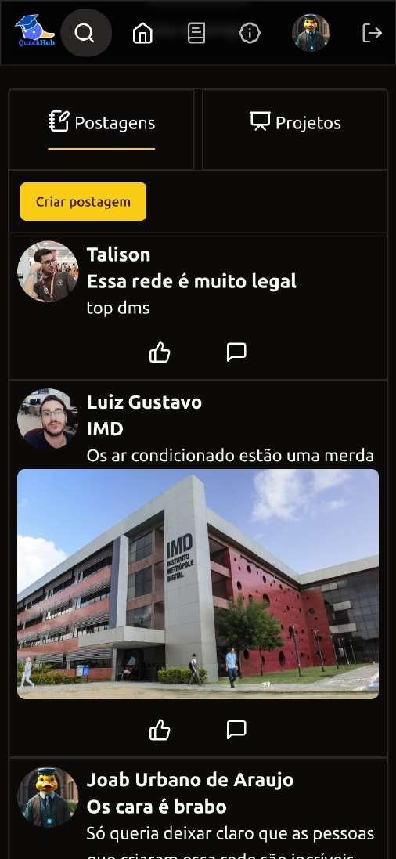

Figura 08 - Mobile - Home postagens

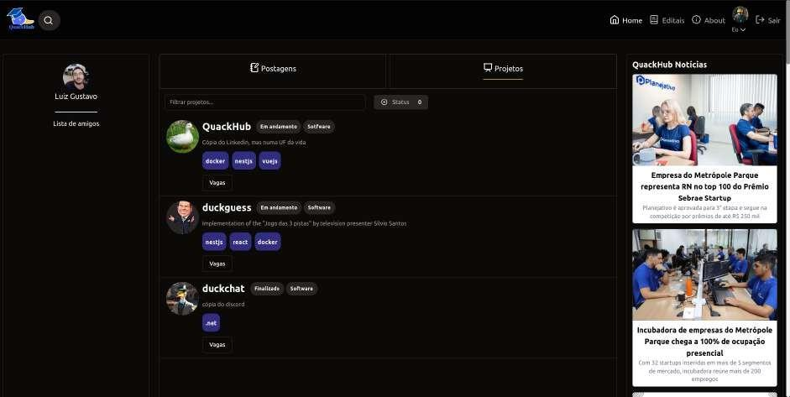

Figura 09 - Desktop - Home projetos

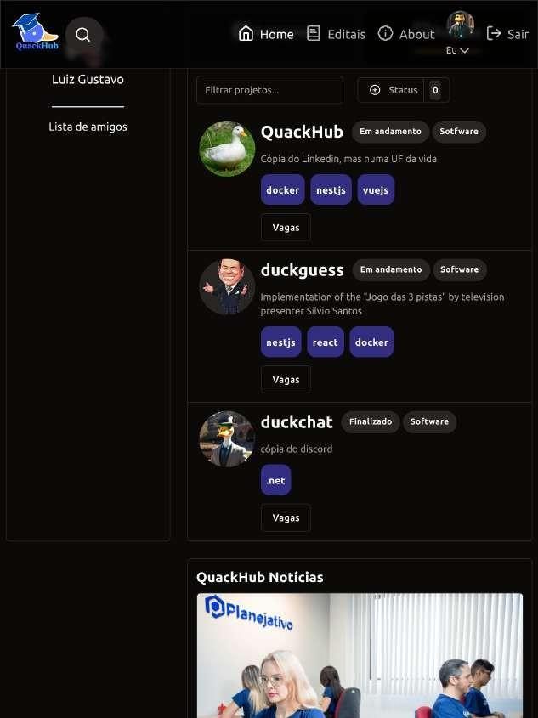

Figura 10 - Mobile - Home projetos

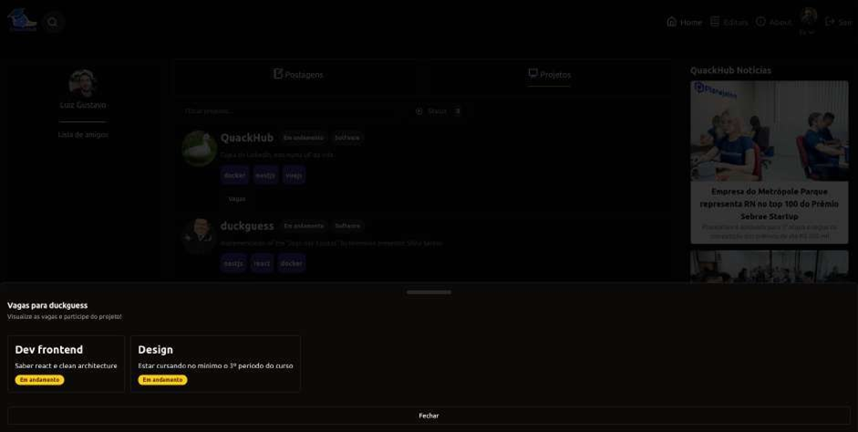

Figura 11 - Desktop - Vagas projeto

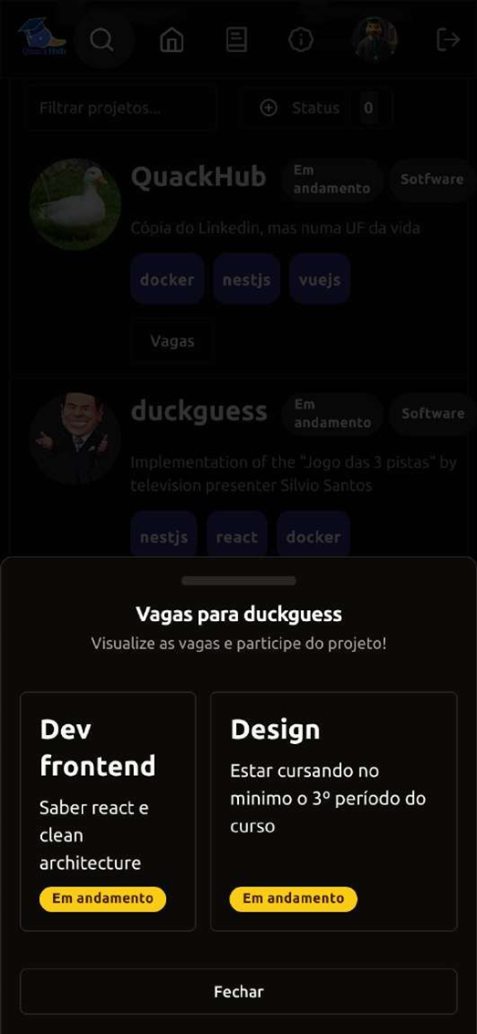

Figura 12 - Mobile - Vagas projeto

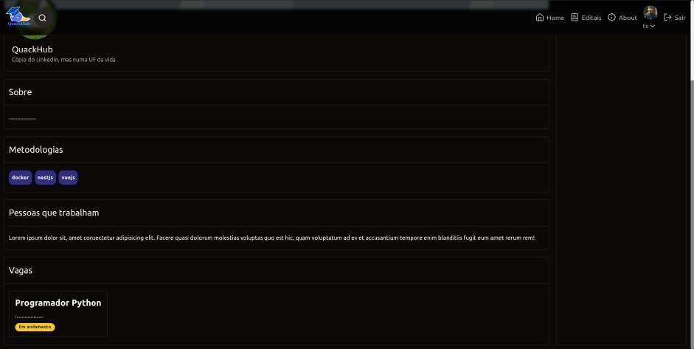

Figura 13 - Desktop - Tela projeto

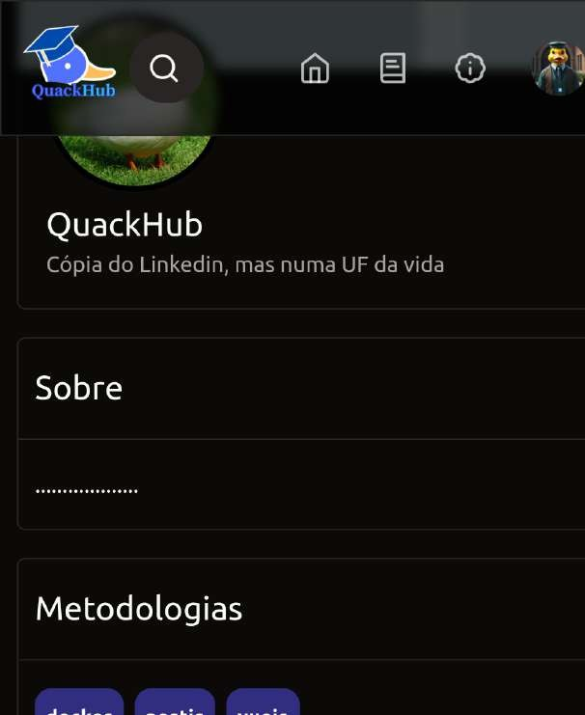

Figura 14 - Mobile - Tela projeto

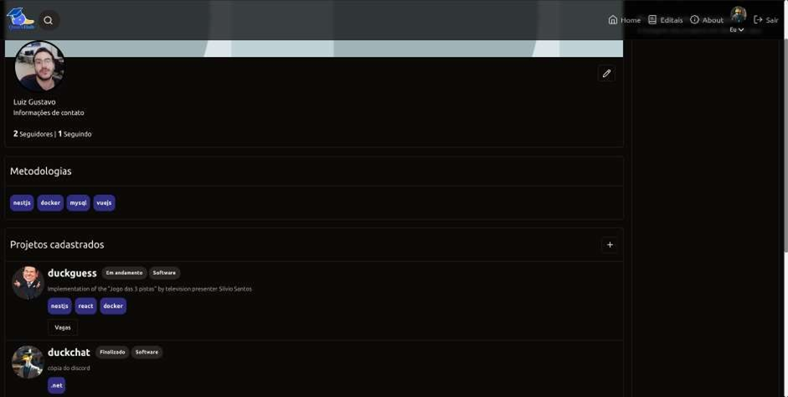

Figura 15 - Desktop - Perfil do usuário

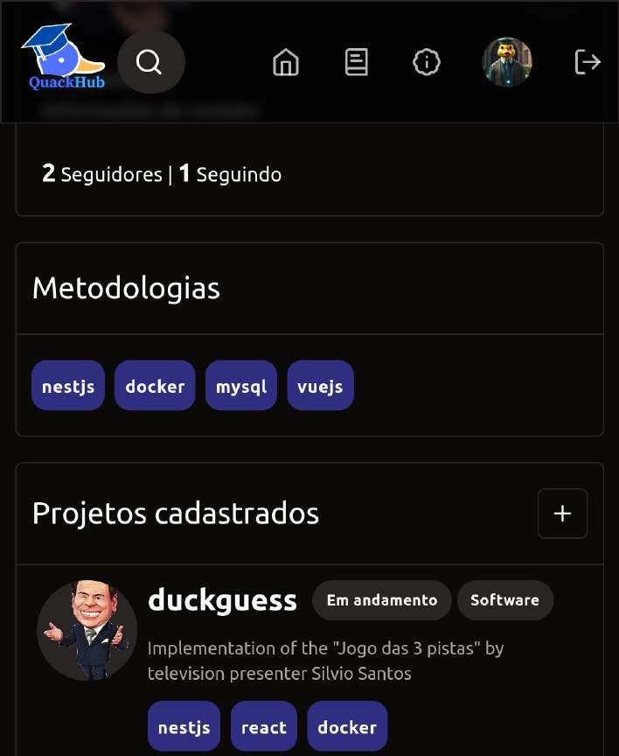

Figura 16 - Mobile - Perfil do usuário

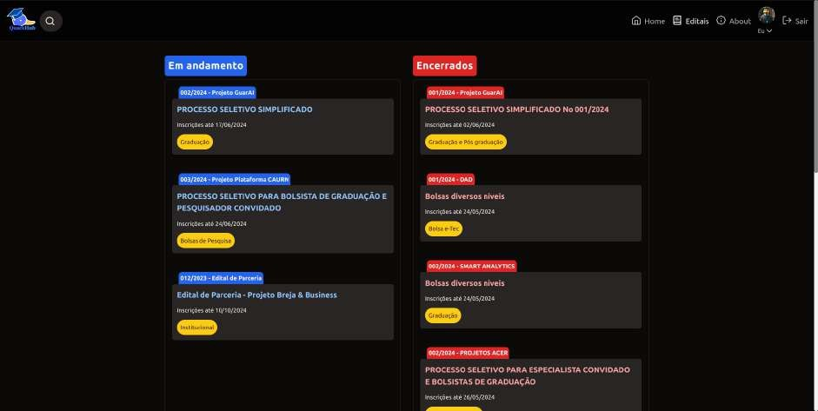

Figura 17 - Desktop - Editais

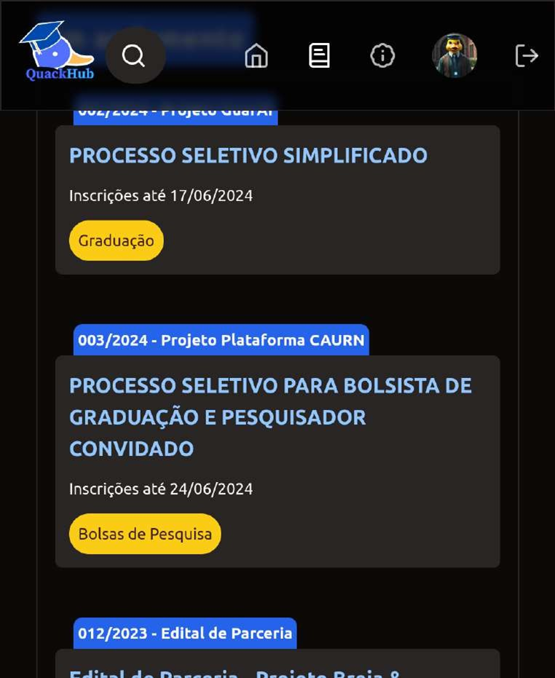

Figura 18 - Mobile - Editais

## ***7. Controle de atualização***

| ***Versão*** | ***Mudanças*** | ***Data*** | ***Autor(es)*** |
| --- | --- | --- | --- |
| ***1.3*** | * ***Mudanças nas prioridades ambíguas Média/Baixa para ou Média, ou Baixa.*** * ***Definindo o requisito de eventos e medalhas para prioridade mais baixa pela coleta de dados do formulário.*** * ***Exclusão do RF18 por estar repetido.*** * ***Especificar no RF07 que a importação de dados não vai pegar dados sensíveis e pode ser excluída a qualquer momento.*** * ***RF12 refeito por estar confuso e não falar bem sobre o propósito*** | ***11/06/2025*** | ***Joab*** |
| ***1.4*** | ***Alteração no RF12 para especificar que o vínculo com a instituição é formal a ponto de obrigar o uso, e é de aderência livre e opcional para a coordenação e professores.*** | ***12/06/2025*** | ***Joab*** |
| ***1.5*** | ***Alteração no RF08 para apenas integração com o Sigaa para importação de dados de perfil.*** | ***16/06/2025*** | ***Willian*** |
| ***1.6.1*** | ***Adição das imagens das telas*** | ***11/07/2025*** | ***Joab e Luiz*** |
| ***1.6.1*** | ***Inclusão dos diagramas NFRs*** | ***11/07/2025*** | ***Willian e Gabriel*** |
| ***1.6.2*** | * ***Adicionar a versão de cada requisito.*** * ***Trocar a ordem dos requisitos 16 e 17 (O 16 era d e notificar interação e o 17 era de ter interação, então faz mais sentido ter interação vir primeiro)*** * ***Adicionar a data de criação*** * ***RF 17 atualizado para versão 0.3*** * ***RF 16 atualizado para versão 0.3*** * ***Criação mensal de eventos RF 02 agora é o RF 05*** | ***17/07/2025*** | ***Joab*** |
| ***1.6.3*** | ***Troca de ordem dos requisitos para ficar com melhor leitura*** | ***17/07/2025*** | ***Joab*** |
|  |  |  |  |